 | ΟΙΚΟΝΟΜΙΚΟ ΠΑΝΕΠΙΣΤΗΜΙΟ ΑΘΗΝΩΝ  ΤΜΗΜΑ ΔΙΟΙΚΗΤΙΚΗΣ ΕΠΙΣΤΗΜΗΣ & ΤΕΧΝΟΛΟΓΙΑΣ | 

Μάθημα : Ποσοτικές Μέθοδοι Χρηματοοικονομικής Διοίκησης.
Διδάσκων : Σπύρος Ξανθόπουλος
Εργαστήρια : Μαρία Φωτάκη (email: mfotaki@aueb.gr)
Ημερομηνία : 30.3.2005

ΕΡΓΑΣΤΗΡΙΟ 2
Μεθοδολογία Προσομοίωσης Μonte Carlo στο MS-Excel

Σκοπός: Εφαρμογές Προσομοίωσης Monte Carlo στο MS-Excel.

Συνοδευτικό Έγγραφο: Lab_exercises3.xls

Άσκηση :
Δίνεται ένα χαρτοφυλάκιο, το οποίο αποτελείται από 500 μετοχές του ΟΤΕ. Η τιμή της μετοχής του ΟΤΕ σήμερα είναι 11,46 Є. Να υπολογίσετε τα μέγιστα κέρδη/απώλειες που θα έχει το χαρτοφυλάκιο αυτό τις επόμενες 50 ημέρες με πιθανότητα 2%.
Σημείωση : Δίνεται η χρονοσειρά της τιμής της μετοχής το προηγούμενο έτος.

Περιγραφή Λύσης
Γνωρίζουμε ότι:
- Η αξία του χαρτοφυλακίου είναι συνάρτηση της αξίας των χρηματοοικονομικών αγαθών που το αποτελούν. Επομένως, οι μεταβολές στην αξία του χαρτοφυλακίου οφείλονται αποκλειστικά σε μεταβολές στην τιμή της μετοχής :
${\text{ΔΠ}}_{t}=f({ΔP}_{\text{OTE},t})=\text{500}∗{ΔP}_{\text{OTE},t}$
- Θέλουμε να υπολογίσουμε το VaR του χαρτοφυλακίου για τις επόμενες 50 μέρες με πιθανότητα 2%.

Βήμα 1: Αναγνώριση της Κατανομής της Μεταβλητής Εισόδου

  - Η μεταβλητή εισόδου του προβλήματος μας είναι οι μεταβολές στην τιμή της μετοχής του ΟΤΕ. Κατασκευάζουμε, επομένως, μία στήλη που περιέχει τις μεταβολές στην τιμή της μετοχής του ΟΤΕ.
  - Υποθέτουμε ότι οι μεταβολές στην τιμή της μετοχής ακολουθούν κανονική κατανομή.
  - Υπολογίζουμε τον εμπειρικό μέσο και την τυπική απόκλιση της κατανομής.

Βήμα 2: Προσομοίωση της Μεταβλητής Εισόδου

2.1. Δημιουργούμε 50 τυχαίους αριθμούς που ακολουθούν κανονική κατανομή με τον μέσο και την τυπική απόκλιση που υπολογίσαμε στο 1.3 ως εξής:
- Επίκληση του Random Generation Number : επιλέγουμε την εντολή “Data Analysis” του μενού Εργαλεία/Tools στο Excel και στη συνέχεια επιλέγουμε το “Random Generation” Number. Η εντολή αυτή εμφανίζει το ακόλουθο πλαίσιο διαλόγου.

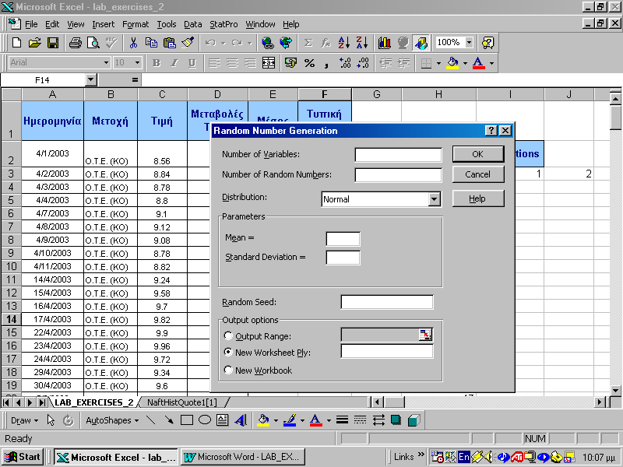
- Στο πλαίσιο διαλόγου καταχωρούμε τον αριθμό των δοκιμών που θέλουμε να επαναλάβουμε την μέθοδο (έστω 100 δοκιμές) στο κελί “Number of Variables”. Στο κελί “Number of Random Numbers” καταχωρούμε τον αριθμό των τυχαίων αριθμών που επιθυμούμε να δημιουργήσουμε σε κάθε δοκιμή (έστω 50 αριθμούς). Στη συνέχεια επιλέγουμε το είδος της κατανομής που ακολουθεί η μεταβολή της τιμής της μετοχής (Normal Distribution) και θέτουμε τις τιμές του μέσου και της τυπικής απόκλισης που έχουμε υπολογίσει στο 1.3 στις επιλογές “Parameters”.

Βήμα 3: Προσομείωση της Μεταβλητής Εξόδου

3.1 Υπολογίζουμε την μεταβολή στην αξία του χαρτοφυλακίου (μεταβλητή εξόδου) την 50η περίοδο ως συνάρτηση της μεταβολής στην τιμή της μετοχής την 50η περίοδο (μεταβλητή εισόδου). Π.χ. αν ${ΔP}_{\text{OTE},\text{50}}=−0\text{.}\text{23}$ τότε ${\text{ΔΠ}}_{\text{50}}=f({ΔP}_{\text{OTE},\text{50}})=\text{500}∗(−0\text{.}\text{23})=−\text{115}$.
3.2 Αυτό είναι το αποτέλεσμα μιας δοκιμής. Επαναλαμβάνουμε την μέθοδο, έστω 100 φορές.

Βήμα 4: Κατασκευή Κατανομής

  - Κατασκευάζουμε την κατανομή των μελλοντικών τιμών της μεταβλητής εξόδου, ήτοι, των μεταβολών στην αξία του χαρτοφυλακίου, ως εξής :

- Επίκληση του Histogram : επιλέγουμε την εντολή “Data Analysis” του μενού Εργαλεία/Tools στο Excel και στη συνέχεια επιλέγουμε το “Histogram”. Η εντολή αυτή εμφανίζει το ακόλουθο πλαίσιο διαλόγου.

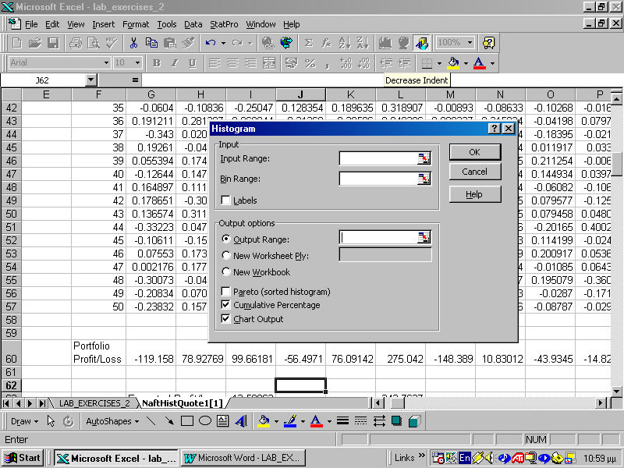

- Στο πλαίσιο διαλόγου προσδιορίζουμε τα κελιά όπου είναι καταχωρημένη η μεταβλητή εξόδου στην επιλογή “Input Range”. Στη συνέχεια, διαιρούμε το διάστημα που καλύπτουν οι τιμές της μεταβλητής εξόδου σε μια σειρά από υποδιαστήματα (κλάσεις) και καθορίζουμε το εύρος κάθε κλάσης. Τέλος, προσδιορίζουμε τα κελιά στα οποία είναι καταχωρημένες οι κλάσεις στην επιλογή “Bin Range”. Οι κλάσεις που επιλέγουμε θα πρέπει να είναι τέτοιες που να δίνουν τη σωστή εικόνα της κατανομής των τιμών της μεταβλητής εξόδου.

4.2. Aπό την κατανομή βρίσκουμε την τιμή που αντιστοιχεί σε πιθανότητα 2%, η οποία ισούται με –200. Είμαστε, επομένως, 98% βέβαιοι ότι οι απώλειες του χαρτοφυλακίου τις επόμενες 50 μέρες δε θα ξεπεράσουν τα 200Є.

